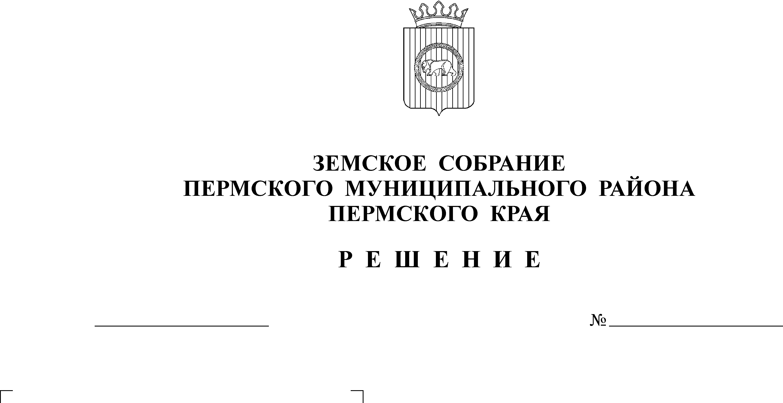
О досрочном прекращении
полномочий депутата Земского
Собрания Пермского
муниципального района
Полежаева А.Б.
27.01.2011
146

На основании пункта 2 части 10 статьи 40 Федерального закона от 06.10.2003 № 131-ФЗ «Об общих принципах организации местного самоуправления в Российской Федерации», пункта 2 статьи 29 Устава Пермского муниципального района и личного заявления Полежаева Андрея Борисовича
Земское Собрание РЕШАЕТ:
1. Прекратить досрочно с 29 декабря 2010 года полномочия депутата Земского Собрания Пермского муниципального района по избирательному округу № 9 Полежаева Андрея Борисовича на основании его письменного заявления.
2. Вывести депутата Земского Собрания Пермского муниципального района Полежаева Андрея Борисовича из состава постоянной комиссии Земского Собрания по вопросам социальной политики.
3. Настоящее решение опубликовать в муниципальной газете «Нива».
4. Настоящее решение вступает в силу со дня его принятия и распространяется на правоотношения, возникшие с 29.12.2010 года.

Глава
муниципального района А.П. Кузнецов

